
ICS 17.040.30
J 42
中华人民共和国国家标准

GB/T 21389-2008
代替GB/T 1214.1-1996，GB/T 1214.2-1996，GB/T 6317-1993，GB/T 14899-1994
代替GB/T 10922-1989
/T 10922-200×
游标、带表和数显卡尺
Vernier, dial and digital display calipers

2008-02-02发布
2008-07-01实施
中华人民共和国国家质量监督检验检疫总局
中 国 国 家 标 准 化 管 理 委 员 会
发布

前 言

本标准是对GB/T 1214.1-1996《游标类卡尺 通用技术条件》、GB/T 1214.2-1996《游标类卡尺 游标卡尺》、GB/T 6317-1993《带表卡尺》、GB/T 14899-1994《电子数显卡尺》和JB/T 8370-1996《游标类卡尺 游标卡尺（测量范围为0-1500mm、0-2000mm）》等5项标准进行整合修订的。

本标准自实施之日起，代替GB/T 1214.1-1996《游标类卡尺 通用技术条件》、GB/T 1214.2-1996《游标类卡尺 游标卡尺》、GB/T 6317-1993《带表卡尺》、GB/T 14899-1994《电子数显卡尺》和JB/T 8370-1996《游标类卡尺 游标卡尺（测量范围为0-1500mm、0-2000mm）》等5项标准。

本标准与上述5项标准相比，主要变化如下：
——扩展了卡尺¹⁾ 的测量范围及型式；增加了卡尺结构基本参数的遵循原则，修改了卡尺结构基本参数的推荐值（GB/ T 1214.2-1996的1、3；GB/T 6317-1993的1、3；GB/T 14899-1994的1、4；JB/T 8370-1996的1、3；本标准的1、4）；
——用“分度值”和“分辨力”术语代替“读数值”和“分辨率”术语 （GB/T 1214.1-1996的1；GB/T 14899-1994的1；本标准的1、表4等）；
——删除了 “带表卡尺”、“测量范围”、“示值变动性” 、“电子数显卡尺”和“分辨率”的术语定义（GB/T 6317-1993的3；GB/T 14899-1994的3）；
——增加了带台阶测量面卡尺的型式示意图（本标准的图2、图5）；
——修改了卡尺测量爪伸出长度差的要求（放宽），并增加了其检验方法（GB/T 1214.2-1996的3.3；GB/T 6317-1993的4.5；GB/T 14899-1994的5.5；本标准的5.3和8.3）；
——修改并统一规定了卡尺测量面的表面粗糙度Ra的最大值（GB/T 6317-1993的5.6；GB/T 14899-1994的5.4；本标准的5.5）；
——用“标尺标记”术语代替 “尺身刻线”和“游标刻线”等术语，并引入“零值误差”术语（GB/T 1214.1-1996的3.6、3.7；GB/T 6317-1993的5.7、5.11；JB/T 8370-1996的4.5；本标准的5.6和5.8）；
——用“微视差游标卡尺”术语代替 “无视差游标卡尺”和“同一平面型游标卡尺”（GB/T 1214.1-1996 的3.6.3；本标准的5.7.1）；
——增加了对数显卡尺通讯接口的要求（本标准的5.10）
——增加了对数显卡尺防护等级的要求（本标准的5.11）
——增加了对数显卡尺抗静电能力和电磁干扰能力的要求（本标准的5.12）；
——修改了卡尺外测量面平面度的要求 (GB/T 1214.1-1996的4.3；GB/T 6317-1993的5.12；GB/T 14899-1994的5.6；JB/T 8370-1996的4.3；本标准的5.13.1)；
——修改并统一规定了卡尺两外测量面合并间隙的要求及检验方法（GB/T 6317-1993的5.13；GB/T14899-1994的5.7；本标准的5.13.1和8.10.1）；

____________________
¹⁾ 本标准所称“卡尺”系指“游标卡尺”、“带表卡尺”、“数显卡尺”三者的统称。
——用“最大允许误差”术语代替 “示值误差”术语对卡尺示值指标做出规定（GB/T 1214.1-1996的3.9；GB/T 1214.2-1996的4.5、4.6；GB/T 6317-1996的5.15，GB/T 14899-1994的5.10；本标准的5.15）；
——修改并统一规定了卡尺外测量的最大允许误差要求，给出了最大允许误差的计算公式，以使标准的使用更方便、更具指导性，并按测量范围上限给出了部分计算值（GB/T 1214.1-1996的3.9；GB/T 6317-1993的5.15；GB/T 14899-1994的5.10；JB/T 8370-1996的4.7；本标准的5.15.1）；
——修改并统一规定了卡尺刀口内测量爪内测量的最大允许误差要求及其检验方法（GB/T 1214.2-1996的4.5、5.5；GB/T 6317-1993的5.15、A1.2；GB/T 14899-1994的5.9、A10；本标准的5.15.2和8.12.2）；
——修改了数显卡尺深度及台阶测量的最大允许误差要求（GB/T 14899-1994的5.10；本标准的5.15.3）；
——增加了检验卡尺时平衡温度时间的检验条件（GB/T 14899-1994的A1；本标准的7）；
——对卡尺外测量示值检定点，改为提出对示值检测点的数量及其分布规律性的要求，对示值检定点的推荐量块尺寸作为参考资料在资料性附录中给出（GB/T 1214.2-1996的5.7；GB/T 6317-1993的A1.1；GB/T 14899-1994的A11.1；JB/T 8370-1996的5.4；本标准的8.12.1.3、附录C）；
——修改了卡尺的相互作用（即：移动力，移动力变化和晃动量）的要求及其定量检验方法，并作为参考资料在资料性附录中给出（GB/T 1214.2-1996的5.2.2； GB/T 6317-1993的A4；GB/T 14899-1994的A3.1、A3.2；JB/T 8370-1996的5.2；本标准的附录A）；
——增加了卡尺两外测量面平面度用刀口形直尺检查的评定细则，并作为参考资料在资料性附录中给出，删除了平晶检查法（GB/T 1214.2-1996的5.3； GB/T 6317-1993的A3；GB/T 14899-1994的A7；JB/T 8370-1996的5.3；本标准的附录B）。

本标准的附录B为规范性附录；附录A、附录C为资料性附录。

本标准由中国机械工业联合会提出。
本标准由全国量具量仪标准化技术委员会（SAC/TC 132）归口。
本标准由成都工具研究所和桂林量具刃具厂负责起草；上海量具刃具厂、靖江量具有限公司、哈尔滨量具刃具集团有限责任公司、成都成量工具有限公司和桂林广陆数字测控股份有限公司参加起草。
本标准主要起草人：陈学仁、赵伟荣、姜志刚、周国明、杨东顺、张伟、于晓霞、李隆勇、彭凤平。

本标准所代替标准的历次版本发布情况为：
——GB/T 1214.1-1996；
——GB/T 1214.2-1996，GB 1214-85，GB 1214-75，JB 1082-67；
——GB/T 6317-1993，GB 6317-86；
——GB/T 14899-1994；
——JB/T 8370 -1996，JB 1564-75。

游标、带表和数显卡尺

1 范围
本标准规定了游标卡尺、带表卡尺和数显卡尺的术语和定义、型式与基本参数、要求、试验方法、检验条件、检验方法、标志与包装等。
本标准适用于分度值/分辨力为0.01mm、0.02mm、0.05mm和0.10mm，测量范围为（0～70）mm至（0～4000）mm的游标卡尺、带表卡尺和数显卡尺（以下简称“卡尺”）。

- 规范性引用文件
下列文件中的条款通过本标准的引用而成为本标准的条款。凡是注日期的引用文件，其随后所有的修改单（不包括勘误的内容）或修订版均不适用于本标准，然而，鼓励根据本标准达成协议的各方研究是否使用这些文件的最新版本。凡是不注日期的引用文件，其最新版本适用于本标准。
GB/T 2423.3－1993 电工电子产品基本环境试验规程 试验Ca：恒定湿热试验方法（eqv IEC 60068-2-3：1984）
GB/T 2423.22－2002 电工电子产品环境试验 第22部分:试验方法 试验N:温度变化（IEC 60068-2-14：1984 Basic environmental testing procedures part2:Tests Test N:change of temperature,IDT）
GB 4208－1993 外壳防护等级（IP代码）（eqv IEC 529：1989）
GB/T 17163 几何量测量器具术语 基本术语
GB/T 17164 几何量测量器具术语 产品术语
GB/T 17626.2－1998 电磁兼容 试验和测量技术 静电放电抗扰度试验（idt IEC 61000-4-2：1995）
GB/T 17626.3－1998 电磁兼容 试验和测量技术 射频电磁场辐射抗扰度试验（idt IEC 61000-4-3：1995）

3 术语和定义
GB/T 17163、GB/T 17164中确立的以及下列术语和定义适用于本标准。
3.1
响应速度 response speed
数显卡尺能正常显示数值时，尺框相对于尺身的最大移动速度。
3.2
最大允许误差（MPE）maximum permissible error
由技术规范、规则等对卡尺规定的误差极限值。
注：允许误差的极限值不能小于数字级差 （分辨力）或游标标尺间隔（The limits of permissible error cannot be smaller than the digital step or the scale interval）。
4 型式与基本参数
4.1 卡尺的型式见图1～图5所示。图示仅供图解说明，不表示详细结构。
4.2 测量范围上限大于200mm的卡尺宜具有微动装置。
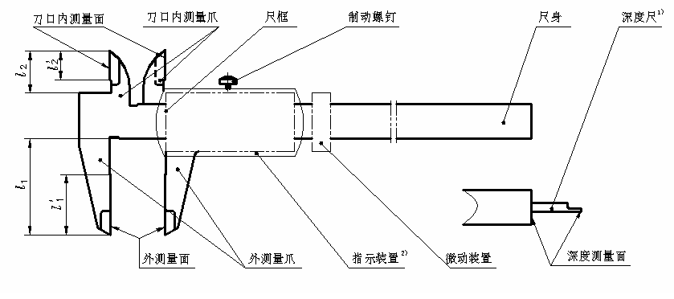

¹) 本型式分带深度尺和不带深度尺两种；若带深度尺，测量范围上限不宜超过300mm。
²) 指示装置型式见图6所示。
图1 I型卡尺（不带台阶测量面）
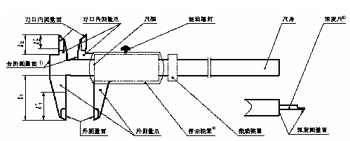
¹) 本型式为在I型上增加台阶测量面。
²) 本型式分带深度尺和不带深度尺两种；若带深度尺，测量范围上限不宜超过300mm。
³) 指示装置型式见图6所示。
图2 Ⅱ型卡尺（带台阶测量面）
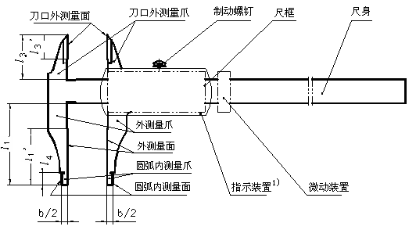

¹) 指示装置型式见图6所示。
图3 Ⅲ型卡尺

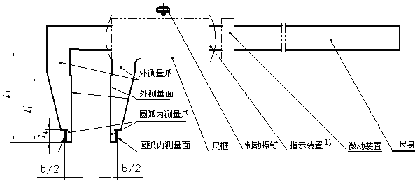

¹) 指示装置型式见图6所示。
图4 Ⅳ型卡尺（不带台阶测量面）

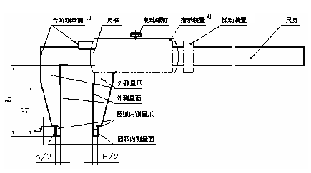

¹) 本型式为在Ⅳ型上增加台阶测量面。
²) 指示装置型式见图6所示。
图5 Ⅴ型卡尺（带台阶测量面）
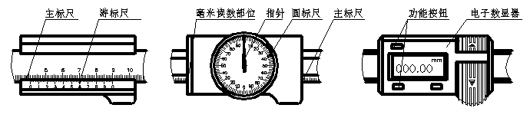
（a）游标卡尺的指示装置 （b）带表卡尺的指示装置 （c）数显卡尺的指示装置

图6 卡尺的指示装置示意图
4.3 卡尺结构基本参数的遵循原则
4.3.1 尺身
卡尺尺身应具有足够的长度，以保证在测量范围上限时尺框及微动装置不致于伸出尺身之外，并宜具有（3～15）mm的测量长度裕量，以方便使用。
4.3.2 测量爪
为保证规定的技术指标，外测量爪的最大伸出长度l₁和l₃不宜大于表1中的推荐值。
4.3.3 测量面
测量爪测量面的长度宜为测量爪伸出长度的3/5至3/4。
4.3.4 园弧内测量爪
园弧内测量爪合并宽度的公称尺寸应为：10mm、20mm 、30mm、40mm ，其圆弧半径不应大于合并宽度的1/2。
4.3.5 卡尺的测量范围及基本参数的推荐值见表1。
表1 单位为毫米
测量范围 | 基本参数（推荐值）
测量范围 | l₁ª | l₁’ | l₂ | l₂’ | l₃ ª | l₃’ | l₄ | b^{b}
0～70 | 25 | 15 | 10 | 6 | -- | -- | -- | --
0～150 | 40 | 24 | 16 | 10 | 20 | 12 | 6 | 10
0～200 | 50 | 30 | 18 | 12 | 28 | 18 | 8 | 10
0～300 | 65 | 40 | 22 | 14 | 36 | 22 | 10 | 10
0～500 | 100 | 60 | 40 | 24 | 54 | 32 | 12（15） | 10（20）
0～1000 | 130 | 80 | 48 | 30 | 64 | 38 | 18 | 20（30）
0～1500 | 150 | 90 | 56 | 34 | 74 | 45 | 20 | 20（30）
0～2000 | 200 | 120
0～2500 | 250 | 150
0～3000
0～3500 | 260 | 150 | -- | -- | -- | -- | 35 | 40
0～4000
注：表中各字母所代表的基本参数见图1～图5。
ª 当外测量爪的伸出长度l₁、l₃大于表中推荐值时，其技术指标由供需双方技术协议确定。
^{b} 当b =20 mm时，l₄=15 mm。
5 要求
5.1 外观
5.1.1 卡尺表面不应有影响外观和使用性能的裂痕、划伤、碰伤、锈蚀、毛刺等缺陷。
5.1.2 卡尺表面的镀、涂层不应有脱落和影响外观的色泽不均等缺陷。
5.1.3 标尺标记不应有目力可见的断线、粗细不均及影响读数的其他缺陷。
5.1.4 指示装置的表蒙、显示屏应透明、清洁、无划痕、气泡等影响读数的缺陷。
5.2 相互作用
卡尺的尺框、微动装置沿尺身的移动应平稳、无卡滞和松动现象，用制动螺钉能准确、可靠地紧固在尺身上。
5.3 测量爪伸出长度差
卡尺两外测量面合并时，两外测量爪伸出长度l₁或l₃的差、两刀口内测量爪伸出长度 l₂的差均不应大于0.2mm（见图1～图5）。
5.4 材料和测量面硬度
卡尺一般采用碳钢、工具钢或不锈钢制造，测量面的硬度不应低于表2的规定。
表2
测量面名称 | 材料ª | 硬度
内、外测量面 | 碳钢、工具钢 | 664HV（或58HRC）
内、外测量面 | 不锈钢 | 551HV（或52.5HRC）
其他测量面 | 碳钢、工具钢、不锈钢 | 377HV（或40HRC）
ª 测量面的材料也可采用硬质合金或其他超硬材料。

5.5 测量面的表面粗糙度
卡尺测量面的表面粗糙度Ra值不应大于表3的规定。
表3 单位为微米
测量面名称 | 表面粗糙度Ra
外测量面 | 0.2
内测量面 | 0.4
其他测量面 | 0.8
5.6 标尺标记
5.6.1 游标卡尺的主标尺和游标尺的标记宽度及其标记宽度差应符合表4的规定。
表4 单位为毫米
分度值 | 标记宽度 | 标记宽度差  ≤
0.02 | 0.08～0.18 | 0.02
0.05 | 0.08～0.18 | 0.03
0.10 | 0.08～0.18 | 0.05
5.6.2 带表卡尺主标尺的标记宽度及其标记宽度差，圆标尺的标记宽度及标尺间距应符合表5的规定；
指针末端的宽度应与圆标尺的标记宽度一致。
表5 单位为毫米
标尺名称 | 标记宽度 | 标记宽度差  ≤ | 标尺间距  ≥
主标尺 | 0.10～0.25 | 0.05 | －
圆标尺 | 0.10～0.20 | － | 0.8

5.7 指示装置各部分相对位置
5.7.1 游标卡尺的游标尺标记表面棱边至主标尺标记表面的距离不应大于0.30mm；微视差游标卡尺的游标尺标记表面棱边至主标尺标记表面间的距离h，游标尺标记端面与主标尺标记端面的距离s不应超过表6的规定（见图7）。
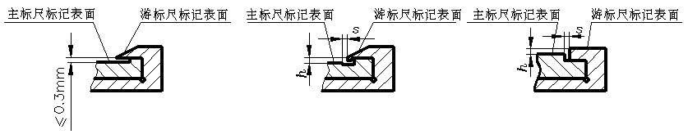
（a）游标卡尺 （b）微视差游标卡尺
图7 游标尺与主标尺间的相对位置

表6 单位为毫米
分度值 | 游标尺标记表面棱边至主标尺标记表面间的距离h |  | 游标尺标记端面与主标尺标记端面的距离s
分度值 | 测量范围上限 |  | 游标尺标记端面与主标尺标记端面的距离s
分度值 | ≤500 | ＞500 | 游标尺标记端面与主标尺标记端面的距离s
0.02 | ±0.06 | ±0.08 | 0.08
0.05 | ±0.08 | ±0.10 | 0.08
0.10 | ±0.10 | ±0.12 | 0.08

5.7.2 带表卡尺的指针末端应盖住圆标尺上短标尺标记长度的30%～80%；指针末端与圆标尺标记表面间的间隙不应大于表7的规定。
表7 单位为毫米
分度值 | 指针末端与圆标尺标记表面间的间隙
0.01、0.02 | 0.7
0.05 | 1.0

5.8 零值误差
5.8.1 游标卡尺两外测量面手感接触时，游标尺上的“零”、“尾”标尺标记与主标尺相应标尺标记应相互重合，其重合度不应超过表8的规定。
表8 单位为毫米
分度值 | “零”标尺标记重合度 |  | “尾”标尺标记重合度
分度值 | 游标尺（可调） | 游标尺（不可调） | 游标尺（可调） | 游标尺（不可调）
0.02 | ±0.005 | ±0.010 | ±0.01 | ±0.015
0.05 | ±0.005 | ±0.010 | ±0.02 | ±0.025
0.10 | ±0.010 | ±0.015 | ±0.03 | ±0.035

5.8.2 带表卡尺两外测量面手感接触时，指针应指向圆标尺上的“零”标尺标记，并处于正上方12点钟方位，左右偏位不应大于1个标尺分度；此时，毫米读数部位至主标尺“零”标记的距离不应超过标记宽度，压线不应超过标记宽度的1/2。
5.9 电子数显器的性能
5.9.1 数字显示应清晰、完整、无闪跳现象；响应速度不应小于1 m/s。
5.9.2 功能键应灵活、可靠、标注符号或图文应清晰且含义准确。
5.9.3 数字漂移不应大于1个分辨力值，工作电流不宜大于40 μA。
5.9.4 电子数显器应能在环境温度0⁰C～40⁰C、相对湿度不大于80%的条件下，进行正常工作。
5.10 通讯接口
5.10.1 制造商应能够提供数显卡尺与其他设备之间的通讯电缆和通讯软件。
5.10.2 通讯电缆应能将数显卡尺的输出数据转换为RS—232、USB或其他通用的标准输出接口型式。
5.11 防护等级（IP）
数显卡尺的防护等级不应低于IP40（见GB 4208－1993）。
5.12 抗静电干扰能力和电磁干扰能力
数显卡尺的抗静电干扰能力和电磁干扰能力均不应低于1级（见GB/T 17626.2－1998、GB/T 17626.3－1998）。
5.13 外测量面的平面度、平行度及合并间隙
5.13.1 卡尺两外测量面的平面度不应大于表9的规定；两外测量面手感接触时的合并间隙（无论尺框紧固与否），在宽量面处不应透光，在刀口窄量面处不应透白光。

表9 单位为毫米
测量范围上限 | 外测量面的平面度ª
≤ 1000 | 0.003
> 1000～4000 | 0.005
ª 距外测量面边缘不大于测量面宽度的1/20范围内（但最小为0.2mm），外测量面的平面度不计。

5.13.2 卡尺两外测量面在测量范围内任意位置时的平行度（无论尺框紧固与否）均不应大于表10的规定。
表10 单位为毫米
分度值  mm | 平行度公差计算公式  μm
0.01，0.02 | 12+0.03L
0.05 | 30+0.03L
0.10 | 50+0.03L
注：
1 L为两外测量面在测量范围内任意位置时的测量长度，单位为 mm 。（L≠0）
2 计算结果一律四舍五入至10 µm。

5.14 圆弧内测量爪合并宽度的极限偏差及圆弧内测量面的平行度
带有圆弧内测量爪的卡尺，其圆弧内测量爪的合并宽度b（见图3～图5及表1）的极限偏差及其圆弧内测量面的平行度不应超过表11的规定。
表11 单位为毫米
分度值/分辨力 | 合并宽度b的极限偏差ª | 圆弧内测量面的平行度
0.01 | ±0.01 | 0.01
0.02 | ±0.01 | 0.01
0.05 | ±0.02 | 0.02
0.10 | ±0.02 | 0.02
ª圆弧内测量爪合并宽度b的极限偏差及其圆弧内测量面的平行度，应按沿平行于尺身平面方向的实际偏差计，在其他方向的实际偏差均不应大于平行于尺身平面方向的实际偏差。
5.15 最大允许误差
5.15.1 外测量的最大允许误差
卡尺外测量的最大允许误差应符合表12的规定。
表12 单位为毫米
测量范围  上限 | 最 大 允 许 误 差
测量范围  上限 | 分度值/分辨力
测量范围  上限 | 0.01； 0.02 |  | 0.05 |  | 0.10
测量范围  上限 | 最大允许误差计算公式 | 计算值 | 最大允许误差计算公式 | 计算值 | 最大允许误差计算公式 | 计算值
70 | ±（20+0.05L）µm | ±0.02 | ±（40+0.06L）µm | ±0.05 | ±（50+0.1L）µm | ±0.10
150 | ±（20+0.05L）µm | ±0.03 | ±（40+0.06L）µm | ±0.05 | ±（50+0.1L）µm | ±0.10
200 | ±（20+0.05L）µm | ±0.03 | ±（40+0.06L）µm | ±0.05 | ±（50+0.1L）µm | ±0.10
300 | ±（20+0.05L）µm | ±0.04 | ±（40+0.06L）µm | ±0.06 | ±（50+0.1L）µm | ±0.10
500 | ±（20+0.05L）µm | ±0.05 | ±（40+0.06L）µm | ±0.07 | ±（50+0.1L）µm | ±0.10
1000 | ±（20+0.05L）µm | ±0.07 | ±（40+0.06L）µm | ±0.10 | ±（50+0.1L）µm | ±0.15
1500 | ±（20+0.06L）µm | ±0.11 | ±（40+0.08L）µm | ±0.16 | ±（50+0.1L）µm | ±0.20
2000 | ±（20+0.06L）µm | ±0.14 | ±（40+0.08L）µm | ±0.20 | ±（50+0.1L）µm | ±0.25
2500 | ±（20+0.08L）µm | ±0.22 | ±（40+0.08L）µm | ±0.24 | ±（50+0.1L）µm | ±0.30
3000 | ±（20+0.08L）µm | ±0.26 | ±（40+0.09L）µm | ±0.31 | ±（50+0.1L）µm | ±0.35
3500 | ±（20+0.08L）µm | ±0.30 | ±（40+0.09L）µm | ±0.36 | ±（50+0.1L）µm | ±0.40
4000 | ±（20+0.08L）µm | ±0.34 | ±（40+0.09L）µm | ±0.40 | ±（50+0.1L）µm | ±0.45
注：表中最大允许误差计算公式中的L为测量范围上限值，以毫米计。计算结果应四舍五入到10µm，且其值不能小于数字级差 （分辨力）或游标标尺间隔。

5.15.2 刀口内测量爪的最大允许误差
5.15.2.1 带有刀口内测量爪的卡尺，两刀口内测量爪相对平面间的间隙不应大于0.12mm。
5.15.2.2 带有刀口内测量爪的卡尺，当调整外测量面间的距离到尺寸H（见表13）时，其刀口内测量爪的尺寸极限偏差及刀口内测量面的平行度不应超过表13的规定。
表13 单位为毫米
测量范围上限 | H | 刀口形内测量爪的尺寸极限偏差 |  | 刀口形内测量面的平行度ª
测量范围上限 | H | 分度值/分辨力
测量范围上限 | H | 0.01；0.02 | 0.05；0.10 | 0.01；0.02 | 0.05；0.10
≤ 300 | 10 | +0.02  0 | +0.04  0 | 0.010 | 0.020
> 300～1000 | 30
> 1000～4000 | 40 | +0.03  0 | +0.05  0 | 0.015 | 0.025
ª 测量要求：刀口内测量爪的尺寸极限偏差及刀口内测量面的平行度，应按沿平行于尺身平面方向的实际偏差计；在其他方向的实际偏差均不应大于平行于尺身平面方向的实际偏差。

5.15.2.3 带有刀口内测量爪的卡尺，当用户要求保证刀口内测量的示值误差时，刀口内测量爪的尺寸不执行表13中有关刀口内测量爪尺寸极限偏差的规定值，以保证其示值误差为准。（但仍应保证表13中平行度要求及脚注的测量要求）其最大允许误差见表12规定。
5.15.3 深度、台阶测量的最大允许误差
带有深度和（或）台阶测量的卡尺，其深度、台阶测量20mm时的最大允许误差不应超过表14的规定。
表14 单位为毫米
分度值/分辨力 | 最大允许误差
0.01；0.02 | ±0.03
0.05；0.10 | ±0.05
5.16 重复性
带表卡尺和数显卡尺的重复性不应大于表15的规定。
表15 单位为毫米
分度值/分辨力 | 重复性
分度值/分辨力 | 带表卡尺 | 数显卡尺
0.01 | 0.005 | 0.010
0.02；0.05 | 0.010 | --

6 试验方法
6.1 温度变化试验
数显卡尺的温度变化试验应符合GB/T 2423.22－2002的规定。
6.2 湿热试验
数显卡尺的湿热试验应符合GB/T 2423.3-1993的规定。
6.3 抗静电干扰试验
数显卡尺的抗静电干扰试验应符合GB/T 17626.2－1998的规定。
6.4 抗电磁干扰试验
数显卡尺的抗电磁干扰试验应符合GB/T 17626.3－1998的规定。
6.5 防尘、防水试验
数显卡尺的防尘、防水试验应符合GB 4208－1993的规定。

7 检验条件
7.1 检验前，应将被检卡尺及量块等检验用设备同时置于铸铁平板或木桌上，其平衡温度时间参见表16。

表16
测量范围上限  mm | 平衡温度时间  h
测量范围上限  mm | 置于铸铁平板上 | 置于木桌上
≤300 | 1 | 2
＞300 ～500 | 1.5 | 3
＞500～4000 | 2 | 4
7.2 数显卡尺检验时，室内温度应为 20ºC±5ºC ；相对湿度不应大于 80％。

8 检验方法
8.1 外观
目力观察。
8.2 相互作用
目测和手感检验。如有异议，参见附录A。
8.3 测量爪伸出长度差
目测或借助塞尺比较检查。
8.4 测量面硬度
在维氏硬度计（或洛氏硬度计）上检验。检查部位为测量面或离测量面2mm以内的侧面且应沿测量面长度方向均匀分布的三点，三点测得值的算术平均值作为测量结果。
8.5 测量面的表面粗糙度
用表面粗糙度比较样块目测比较。如有异议，用表面粗糙度检查仪检验。
8.6 标尺标记
目测。如有异议，用工具显微镜或读数显微镜检验。
8.7 指示装置各部分相对位置
目测或借助塞尺比较检验。
8.8 零值误差
目测或借助5倍放大镜检验。如有异议，用工具显微镜或读数显微镜检验。
8.9 电子数显器的性能
8.9.1 数字显示情况、响应速度及功能键的作用三项性能宜同时检验。试验并观察功能键的作用是否正常、灵活、可靠；用手动速度模拟，移动尺框后观察数字显示是否正常。
8.9.2 工作电流用万用表或专用芯片检测仪进行检测。
8.9.3 数字漂移采用试验方法进行检验，拉动尺框并使其停止在任意位置上,紧固尺框，观察显示数值在1h内的变化。
8.10 外测量面的平面度、平行度及合并间隙
8.10.1 外测量面平面度的检验方法，见附录B。两外测量面合并间隙的检验方法为目测观察。
8.10.2 外测量面的平行度，宜通过与外测量示值检验合并进行（见8.12.1）。
8.11 圆弧内测量爪合并宽度的实际偏差及其圆弧内测量面的平行度
移动卡尺尺框使两外测量面合并，用外径千分尺在平行于尺身平面的方向上沿圆弧面母线于里、中、外三个位置检查。在外端检查时，千分尺测量面含入圆弧内测量面的长度不应大于2mm，所测得的实际偏差不应大于表11规定的极限偏差；在其他方向上测量的实际偏差均不应大于平行于尺身平面方向的实际偏差。平行度由里、中、外三个位置的最大与最小尺寸之差确定。
8.12 示值误差
8.12.1 外测量的示值误差
8.12.1.1 用一组3 级或5 等量块分别置于两外测量面根部和端部两位置检验。量块工作面的长边和卡尺外测量面长边应垂直，无论尺框紧固与否，使卡尺外测量面和量块工作面相接触并能正常滑动。每个检测点测得的卡尺读数值与量块标称值之代数差，即为卡尺的示值误差。各检测点的示值误差均不应超过表12规定的最大允许误差（或按表12中相关公式计算所得的最大允许误差值）。
在测量范围内任意位置处，两外测量面根部和端部两位置示值误差的代数差的绝对值即为其平行度，其值不应大于表10中平行度计算公式的计算结果。
8.12.1.2 测量范围上限较大的卡尺，检验时应消除因卡尺自重引起的尺身弯曲。为此，宜用等高垫块或专用平台在适当位置将尺身垫起（参见图8）。
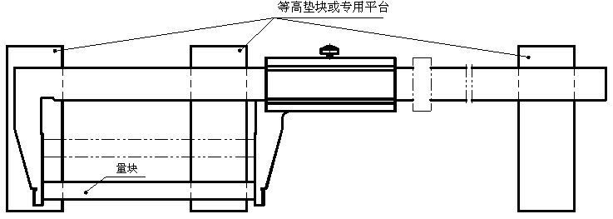
图8 测量范围上限较大的卡尺检验示意图
8.12.1.3 卡尺外测量所需专用量块的数量和尺寸应使卡尺受检点分布情况满足如下要求：
1） 游标卡尺和带表卡尺受检点应在测量范围内近似均匀分布，测量范围上限小于或等于300mm的，不少于三点；测量范围上限大于300mm的，不少于六点。上述受检点还应满足：
（a）游标卡尺受检点应在测量范围内的若干个点上选用游标尺整个刻度长度内近似均匀分布的
三点；
（b）带表卡尺受检点应在测量范围内的若干个点上选用圆标尺一圈刻度内近似均匀分布的三点。
2） 数显卡尺受检点在测量范围内近似均匀分布，测量范围上限小于或等于300mm的，不少于八点；测量范围上限大于300mm至1000mm的，不少于十点。测量范围上限大于1000mm的，不少于二十点。上述受检点还应在测量范围内的若干个点上选用包含传感器主栅一个节距内近似均匀分布的五点（也可分别检查传感器主栅一个节距内近似均匀分布的五点及测量范围内近似均匀分布的若干检点）。
卡尺示值检查点参见附录C。
8.12.2 刀口内测量爪的检验
8.12.2.1 两刀口内测量爪相对平面间的间隙检验，是将卡尺外测量爪垂直向下，移动尺框使两内测量爪间的重叠区域至尽量大，用0.12mm的塞尺进行检验。
8.12.2.2 刀口内测量爪尺寸实际偏差的检验，是将尺寸为 H（见表13）的一块 3 级或 5 等量块的长边平放于两外测量爪测量面之间，移动尺框使卡尺外测量面和量块工作面相接触并能正常滑动，将尺框紧固，然后用测力为（6～7）N 的外径千分尺在平行于尺身平面方向上沿刀口内测量面的长度方向上，于测量爪的尖端、中部和根部进行检查，检查至尖端和根部时，外径千分尺测量面与刀口内测量面的接触长度不应大于2mm。所测得的实际偏差不应大于表13中规定的尺寸极限偏差；在其他方向上检查时，所测得的实际偏差均不应大于平行于尺身平面方向的实际偏差。
平行度由刀口型测量爪根部、中部、尖端三个位置的最大与最小尺寸之差确定。
8.12.2.3 刀口内测量爪的示值误差，可用一组 3 级或 5 等量块与量块夹子组成内尺寸进行检验，对刀口内测量爪进行示值检验时，应使刀口内测量面的全长与量块手感接触，并在两刀口内测量面间寻找最小值作为测得值，测得值与量块标称值的代数差即为刀口内测量的示值误差，其值均不应超过表12的最大允许误差（或按表12中相关公式计算所得的最大允许误差值）。
所需专用量块的数量和尺寸及卡尺受检点分布情况同8.12.1.3的规定。
8.12.3 深度、台阶测量的示值误差
用一块3级或5等精度的20mm量块置于一级平板上，将卡尺尺身尾端深度测量面（或尺框前端台阶测量面）与量块测量面接触，然后推出深度尺深度测量面（或尺身前端台阶测量面）与平板接触。测得值与量块标称值之代数差即为深度（或台阶）测量的示值误差，其值不应超过表14的规定。
8.13 重复性
带表、数显卡尺应重复五次移动尺框使两外测量面手感接触，其五次测得值间的最大差异即为重复性。
注：此处重复性检查结果的数据处理，不采用分散性表述。仅取示值变化的特性表述。

9 标志与包装
9.1 卡尺上至少应标有：
a）制造厂厂名或注册商标；
b) 分度值/分辨力；
c）产品序号；
d）用不锈钢制造的卡尺，应标有识别标志。
9.2 卡尺的包装盒上至少应标有：
a）制造厂厂名或注册商标；
b) 产品名称；
c）分度值/分辨力及测量范围。

9.3 卡尺在包装前应经防锈处理，并妥善包装。不得因包装不善而在运输过程中损坏产品。
9.4 卡尺经检验符合本标准要求的，应附有产品合格证。产品合格证上应标有本标准的标准号、产品序号和出厂日期。

附录A
（资料性附录）
相互作用的定量检验方法

A.1 移动力和移动力变化的检验
卡尺尺身和尺框相对移动的移动力和移动力变化可用弹簧测力计定量检验。
将卡尺水平放置，并保持外测量爪垂直向下，用测力计钩住尺框（或尺身）的外测量爪根部，拉动测力计，当尺框（或尺身）开始移动后从测力计上读数，在整个测量范围内，测得的最大值和最小值即为最大移动力和最小移动力，最大值和最小值之差即为移动力变化，其允许值参照表A.1。
表A.1
测量范围  mm | 移动力 | 移动力变化
测量范围  mm | N
0～70 | 2～5 | 1.5
0～150 | 2～6 | 2
0～200 | 3～7 | 2
0～300 | 3～8 | 2
0～500 | 8～15 | 3
0～1000 | 10～18 | 4
0～1500 | 15～25 | 7
0～2000 | 15～25 | 7
0～2500 | 20～35 | 10
0～3000 | 20～35 | 10
0～3500 | 20～35 | 10
0～4000 | 20～35 | 10
测力计水平使用时与竖直使用时零位不一致，应调整好零位后使用。
测量范围上限小于或等于 300 mm的卡尺，宜钩住尺身的外测量爪根部；测量范围上限大于 300 mm的卡尺，因尺身较重宜钩住尺框外测量爪根部；测量范围上限大于或等于 1000 mm的卡尺，检验时需采取适当措施，消除因卡尺的自重引起的尺身弯曲对移动力的影响。如：分段握住（或支承住）尺身。
A.2 晃动量的检验
卡尺尺框在尺身厚度方向相对尺身的晃动量，推荐以下两种检查方法：
方法一：将卡尺外测量爪竖直向上安放并将尺身紧固，用指示表（分度值为0.01mm）测头在距尺身下侧面（l₁-10）mm处（l₁等于表1给定的长度）与尺框外测量爪侧面垂直接触，然后在该处对尺框外测量爪正、反两个方向加力，由指示表两次读数，其最大值即为晃动量。加力值及允许晃动量参见表A.2。
方法二：将卡尺两外测量爪合并竖直向上用手握住（或紧固住）尺身，用手对尺框外测量爪加力，使尺框外测爪产生来回晃动，晃动量的大小用塞尺比对，在距尺身下侧面（l₁-10）mm处（l₁等于表1给定的长度），最大一侧的晃动值即为晃动量，其允许晃动量参见表A.2。
用手对尺框测量爪加力大小应合适，不应使尺身和尺框外测量爪产生弹性变形，否则需放开施力的手，使其消除弹性变形后，再用塞尺进行比对。

表A.2
测量范围  mm | 加力值  N | 允许晃动量  mm
0～70 | 2 | 0.12
0～150 | 2 | 0.15
0～200 | 3 | 0.18
0～300 | 3 | 0.22
0～500 | 4 | 0.30
0～1000 | 5 | 0.35
0～1500 | 6 | 0.40
0～2000 | 7 | 0.45
0～2500、0～3000、0～3500、0～4000 | 8 | 0.50

附录B
（规范性附录）
平面度的检验方法

测量面的平面度误差，用刀口形直尺以光隙法检验。检验时，分别在外测量面的长边，短边方向和对角线位置上进行（参见图B.1）。
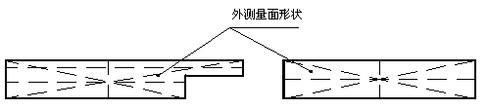
注：图中虚线为检查位置
图B.1 外测量面平面度的检验示意图
平面度根据各方位的间隙情况确定：
——当所有检查方位上出现的间隙均在中间部位或两端部位时，取其中一方位间隙量最大的作为平面度；
——当有的方位中间部位有间隙，而有的方位两端部位有间隙时，以中间和两端最大间隙量之和作为平面度；
——当掉边、掉角（即靠量面边、角处塌陷）时，以此处的最大间隙作为平面度。但在距测量面边缘不大于测量面宽度的1/20（最小为0.2mm）范围内不计。

附录C
（资料性附录）
卡尺示值检验推荐量块尺寸

卡尺示值检查点量块尺寸推荐见表C.1。
表C.1 单位为毫米
测量范围 | 卡尺示值检查点量块尺寸（推荐）
测量范围 | 游标卡尺、带表卡尺 | 数显卡尺
0～70 | 22.5，41.2，63.8 | 5，14，23，32，41，50，60，70
0～100 | 31.2，63.8，92.5 | 11，22，33，44，55，70，85，100
0～150 | 41.2，92.5，123.8 | 11，32，53，74，95，110，130，150
0～200 | 51.2，123.8，192.5 | 25，54，83，102，131，160，180，200
0～300 | 101.2，192.5，293.8 | 35，74，113，152，171，220，260，300
0～500 | 101.2，180，293.8，340，422.5，500 | 51， 102， 153， 204， 255， 300， 350， 400，450， 500
0～1000 | 161.2，340，500，663.8，822.5，1000 | 101， 202， 303， 404， 505， 600， 700， 800，900， 1000
0～1500 | 251.2，500，822.5，1000，1263.8，1500 | 101， 172， 243， 314， 385， 460，535，610， 685， 760， 835， 910， 985， 1060， 1135，1210， 1285， 1360， 1430， 1500
0～2000 | 340，663.8，1000，1331.2，1692.5，2000 | 101， 202， 303， 404， 505， 600， 700， 800，900， 1000， 1100， 1200， 1300， 1400， 1500，1600，1700， 1800， 1900， 2000
0～2500 | 401.2，822.5，1263.8，1660，2080，2500 | 131， 252， 373， 494， 615， 740， 865， 990， 1115， 1240， 1365，1490， 1615， 1740， 1865， 1990， 2115， 2240， 2370，2500
0～3000 | 663.8，1000，1692.5，2000，2531.2，3000 | 151， 302， 453， 604， 755， 900， 1050， 1200，1350， 1500， 1650， 1800， 1950， 2100， 2250，2400， 2550， 2700，2850，3000
0～3500 | 663.8，1160，1692.5，2531.2，2900，3500 | 171， 342， 513， 684， 855， 1030， 1205， 1380，1555， 1730， 1905， 2080， 2255， 2430， 2605，2780， 2960， 3140，3320，3500
0～4000 | 663.8，1331.2，2000，2622.5，3330，4000 | 201， 402， 603， 804， 1005， 1200， 1600， 1800， 2000， 2200， 2400， 2600， 2800， 3000， 3200，3400， 3600，3800， 4000
注：表中数显卡尺的示值检查点量块尺寸（推荐），是按栅距为5.08mm 为例给出的。

